Hướng dẫn giải bài tập Sách giáo khoa Toán lớp 4: Phân số và phép chia số tự nhiên
Hướng dẫn giải bài PHÂN SỐ VÀ PHÉP CHIA SỐ TỰ NHIÊN (bài 1, 2, 3 SGK Toán lớp 4 trang 108)
BÀI 1. (Hướng dẫn giải bài tập số 1 trang 107/SGK Toán 4)
Viết thương của mỗi phép chia sau dưới dạng phân số:
7 : 9; 5 : 8; 6:19; 1:3.
Đáp án:
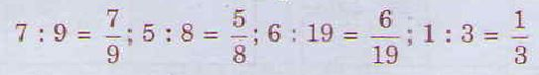
BÀI 2. (Hướng dẫn giải bài tập số 2 trang 107/SGK Toán 4)
Viết theo mẫu:
Mẫu: 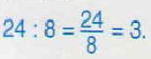
36 : 9; 88 : 11; 0 : 5; 7 : 7.
Đáp án:
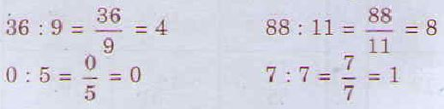
BÀI 3. (Hướng dẫn giải bài tập số 3 trang 107/SGK Toán 4)
a) Viết mỗi số tự nhiên dưới dạng một phân số có mẫu số bằng 1 (theo mẫu)
Mẫu: 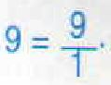
6 = ….. ; 1 = …. ; 27 = ….. ; 0 = …. ; 3 = ….. ;
b) Nhận xét: Mọi số tự nhiên có thể viết thành một phân số có tử số là số tự nhiên và mẫu số bằng 1.
Đáp án:
Hướng dẫn giải bài PHÂN SỐ VÀ PHÉP CHIA SỐ TỰ NHIÊN (TIẾP THEO) (bài 1, 2, 3 SGK Toán lớp 4 trang 110)
BÀI 1. (Hướng dẫn giải bài tập số 1 trang 110/SGK Toán 4)
Viết thương của mỗi phép chia sau dưới dạng phân số:
9 : 7; 8 : 5; 19 : 11; 3 : 3; 2 : 15.
Đáp án:
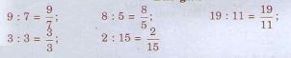
BÀI 2. (Hướng dẫn giải bài tập số 2 trang 110/SGK Toán 4)
Có hai phân số 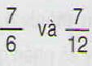
Phân số nào chỉ phần đã tô màu của hình 1?
Phân số nào chỉ phần đã tô màu của hình 2?
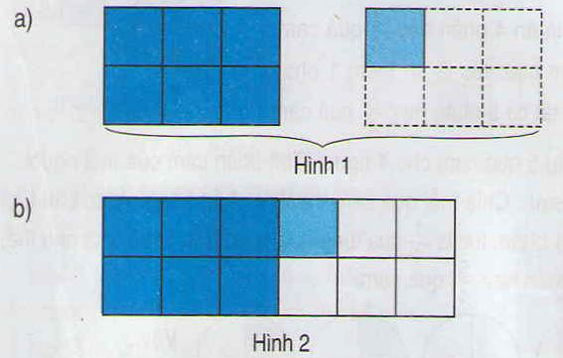
Đáp án:
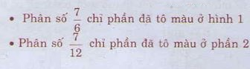
BÀI 3. (Hướng dẫn giải bài tập số 3 trang 110/SGK Toán 4)
Trong các phân số:
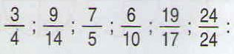
a) Phân số nào bé hơn 1?
b) Phân số nào bằng 1?
c) Phân số nào lớn hơn 1?
Đáp án:
